Мастер-класс. Букет для мамочки на 8 марта.
(поделка из цветной бумаги)

Мастер-класс рассчитан на детей старшего дошкольного возраста и младших школьников, воспитателей ДОУ, руководителей кружков и родителей.
Назначение: поделка может быть использована в качестве подарка маме на 8 марта. Как приятно получить букет цветов в первые весенние деньки! А еще приятнее сделать такой подарок любимой мамочке, вложив в работу всю свою нежность, теплоту и любовь.
Цели и задачи:
Цель: научить выполнять работу, используя цветную бумагу.
Задачи:
1. Продолжать учить детей работать с бумагой.
2. Закреплять умение пользоваться ножницами и клеем.
3. Развивать творческие способности, мелкую моторику, чувство формы, цвета, ритма.
4. Воспитывать усидчивость, терпение, умение доводить начатое дело до конца, желание доставить радость близким людям, аккуратность.
Материал.
Для выполнения работы нам понадобится:
- лист бумаги зеленого цвета А-4
- цветная бумага
- шаблоны цветов
- ножницы
- клей ПВА
- линейка
- карандаш
Ход работы:
1. Лист зеленой бумаги складываем пополам, совмещая длинные стороны.

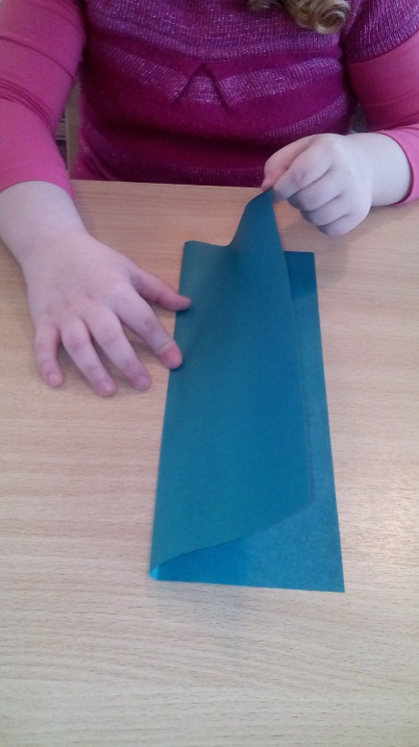
2. С помощью линейки наносим ограничительную линию на расстоянии 3,5 см от длинной стороны, затем размечаем линии на расстоянии 2,5 см (как при изготовлении новогоднего фонарика). Делаем надрезы до ограничительной линии.
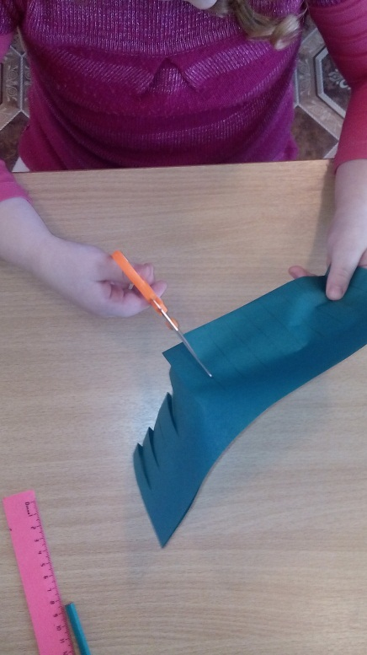

3.Скручиваем получившуюся заготовку в 2 слоя и подклеиваем уголочек.

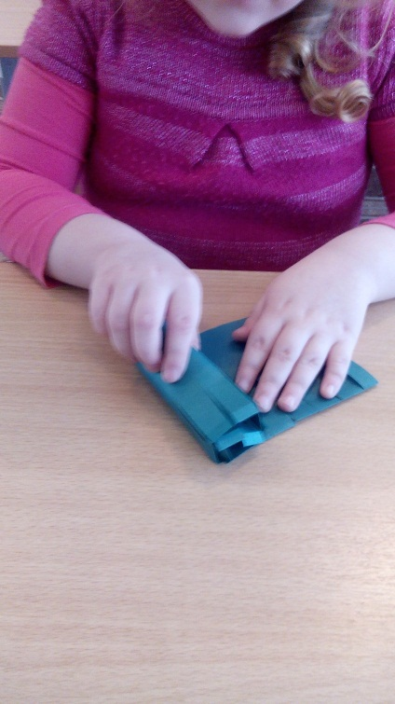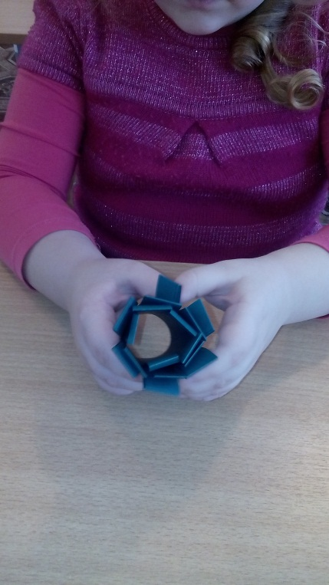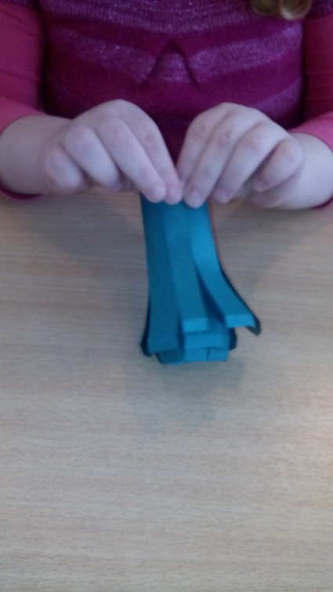

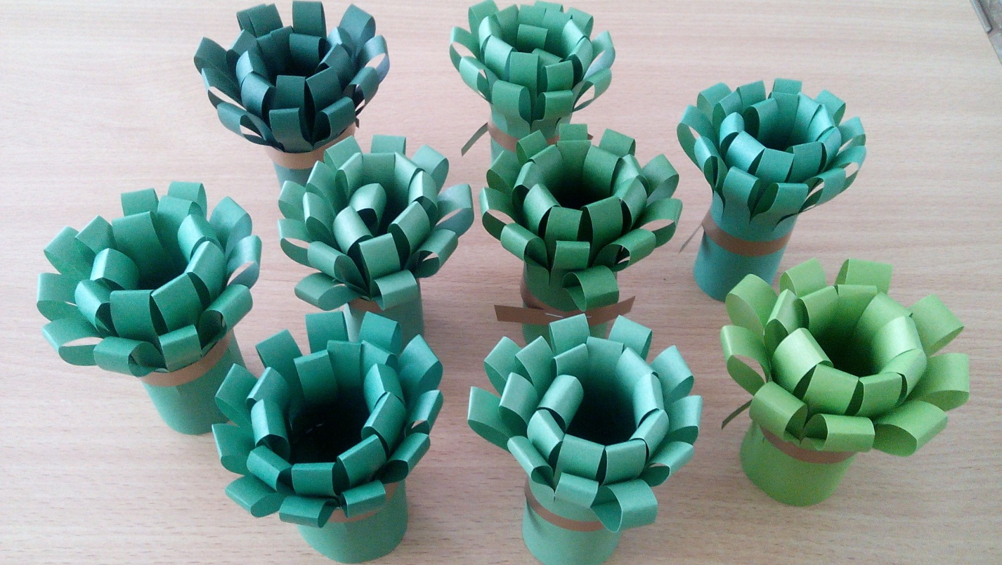

Готовые цветы приклеиваем на основу.
